INFORMAÇÃO DE IMPRENSA
08/04/2015

O guia MICHELIN Rio de Janeiro & São Paulo
A primeira edição revela o potencial
da gastronomia brasileira
A Michelin apresentou a seleção 2015 do primeiro guia MICHELIN Rio de Janeiro & São Paulo, que recopila 188 estabelecimentos, com 43 hotéis e 145 restaurantes. Entre os mesmos, distinguiram-se 16 estabelecimentos com uma estrela e um com duas estrelas.
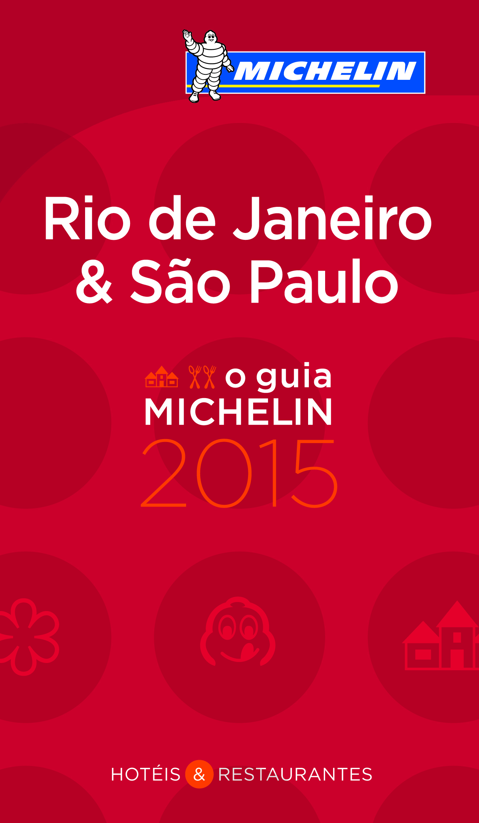
“Esta primeira seleção revela o enorme potencial do panorama gastronómico brasileiro, especialmente do Rio de Janeiro e São Paulo, onde os inspetores descobriram cozinhas muito criativas, baseadas em produtos locais de qualidade e de uma grande diversidade, e cheias de influências de todo o mundo. Depois de terem percorrido durante muitos meses estas duas cidades, os nossos inspetores encontraram mesas realmente prometedoras, que impulsionarão a cozinha brasileira nos próximos anos”, comentou Michael Ellis, diretor internacional dos guias MICHELIN.
Nesta primeira seleção na história da guia MICHELIN, o restaurante D.O.M, de São Paulo, conseguiu duas estrelas. O chefe Alex Atala propõe uma cozinha com um toque único, muito criativa, que valoriza os produtos tradicionais brasileiros muitas vezes pouco utilizados, alguns inclusive achados pelo próprio Atala na selva amazónica. Igualmente, o seu segundo restaurante Dalva e Dito foi distinguido com uma estrela. No total, em São Paulo, dez restaurantes obtiveram a sua primeira estrela nesta edição de 2015, como Mani, onde a chefe Helena Rizzo e o seu colega Daniel Redondo propõem uma cozinha inovadora e criativa, ou os restaurantes Jun Sakamoto, Kinoshita e Kosushi, que servem uma excelente cozinha japonesa.
Seis estabelecimentos do Rio de Janeiro viram-se recompensados com uma estrela. Entre os mesmos, o restaurante homónimo da chefe Roberta Sudbrack, que oferece aos seus clientes uma cozinha brasileira moderna e autêntica, baseada em ingredientes locais, onde a fusão de texturas e de sabores criam emoções únicas no paladar. Por seu lado, Olympe, o restaurante do célebre chefe francês Claude Troisgros e do seu filho Thomas, instalados no Brasil desde 1979, propõe uma cozinha francesa utilizando produtos locais.
Nesta primeira edição, outros 25 restaurantes foram distinguidos com um Bib Gourmand, oito no Rio de Janeiro e 17 em São Paulo. Destacados no guia MICHELIN com o pictograma =, os Bib Gourmand recompensam aqueles estabelecimentos que propõem um menu completo (entrada, prato principal e sobremesa) por um máximo de 90 reais.

Sobre o guia MICHELIN
Já há mais de um século que a coleção dos guias MICHELIN propõe aos seus leitores uma seleção dos melhores restaurantes, hotéis e estabelecimentos de turismo rural de todo o mundo. Os guias MICHELIN, 24 no total, abrangem atualmente 24 países em quatro continentes.
Sempre à procura de novos estabelecimentos e achados únicos, os inspetores do guia MICHELIN provam todos os dias todo o tipo de estabelecimentos e estilos de cozinha. Sempre anónimos, os inspetores comportam-se como simples clientes e pagam sistematicamente as suas faturas. São profissionais que avaliam cada prato, segundo cinco critérios: a qualidade dos produtos utilizados, a personalidade da cozinha, o domínio do ponto de cozedura e dos sabores, a relação qualidade/preço e, claro está, a regularidade. As melhores mesas distinguem-se com o Bib Gourmand ou com as estrelas, distinções baseadas somente na qualidade da cozinha e que sempre se atribuem por consenso. O conforto e o serviço classificam-se por separado numa escala de ò a ö.
Com o guia MICHELIN Rio de Janeiro & São Paulo, o primeiro para a América do Sul, o Grupo Michelin continua a ajudar milhões de pessoas nas suas deslocações. Esta missão do guia, que existe desde a sua criação em 1900, é também a do grupo Michelin: oferecer «A melhor maneira de avançar».

A missão da Michelin, líder do setor do pneu, é contribuir de maneira sustentável para a mobilidade das pessoas e dos bens. Por esta razão, o Grupo fabrica e comercializa pneus para todo o tipo de viaturas, desde aviões até automóveis, veículos de duas rodas, engenharia civil, agricultura e camiões. A Michelin também propõe serviços informáticos de ajuda à mobilidade (ViaMichelin.com), e edita guias turísticos, de hotéis e restaurantes, mapas e Atlas de estradas. O Grupo, que tem a sua sede em Clermont-Ferrand (França), está presente em mais de 170 países, emprega a 111.200 pessoas em todo o mundo e dispõe de 67 centros de produção implantados em 17 países diferentes. O Grupo possui um Centro de Tecnologia que se encarrega da investigação e desenvolvimento com implantação na Europa, América do Norte e Ásia (www.michelin.es).

O guia MICHELIN Rio de Janeiro & São Paulo 2015:
A seleção

ESTABELECIMENTOS SELECIONADOS
43  hotéis | 188 estabelecimentos novos | 145  restaurantes
2 | l Grande luxo e tradição ö | 0
13 | k Grande conforto õ | 2
14 | j Muito confortável ô | 27
9 | i Confortável ó | 66
5 | h Simples mas confortável ò | 50
11 | h o l  Hotéis ou restaurantes agradáveis  ò o ö | 20

DISTINÇÕES ESPECIAIS PARA RESTAURANTES
= | Bib Gourmand  Cozinha de qualidade a preço moderado | 25

OS RESTAURANTES COM ESTRELAS
n | m
1 | 16

O guia MICHELIN Rio de Janeiro & São Paulo 2015:
Estabelecimentos com estrelas
Estabelecimentos que pela sua trajetória durante o ano 2014 merecem uma distinção na edição 2015.

n
Cozinha excelente, justifica um desvio.

Localidade | Estabelecimento
São Paulo | D.O.M.

m
Muito boa cozinha na sua categoria

Localidade | Estabelecimento
Rio de Janeiro | Lasai
Rio de Janeiro | Mee
Rio de Janeiro | Olympe
Rio de Janeiro | Oro
Rio de Janeiro | Le Pré Catelan
Rio de Janeiro | Roberta Sudbrack
São Paulo | Attimo
São Paulo | Dalva e Dito
São Paulo | Epice
São Paulo | Fasano

Localidade | Estabelecimento
São Paulo | Huto
São Paulo | Jun Sakamoto
São Paulo | Kinoshita
São Paulo | Kosushi
São Paulo | Maní
São Paulo | Tuju

O guia MICHELIN Rio de Janeiro & São Paulo 2015:
Bib Gourmand =

Localidade | Estabelecimento
Rio de Janeiro | Artigiano
Rio de Janeiro | Cais
Rio de Janeiro | Entretapas
Rio de Janeiro | Lima Restobar
Rio de Janeiro | Miam Miam
Rio de Janeiro | Oui Oui
Rio de Janeiro | Pomodorino
Rio de Janeiro | Restô
São Paulo | Antonietta Empório
São Paulo | Arturito
São Paulo | Brasserie Victória
São Paulo | Casa Santo Antônio
São Paulo | La Cocotte Bistrot
São Paulo | Ecully

Localidade | Estabelecimento
São Paulo | L'Entrecôte de Paris
São Paulo | Esquina Mocotó
São Paulo | Jiquitaia
São Paulo | Marcel
São Paulo | Mimo
São Paulo | Miya
São Paulo | Mocotó
São Paulo | Sal Gastronomia
São Paulo | Tartar & Co
São Paulo | Tian
São Paulo | Zena Caffè

DEPARTAMENTO DE COMUNICAÇÃO

Avda. de Los Encuartes, 19

28760 Tres Cantos – Madrid – ESPANHA
Tel.: 0034 914 105 167 – Fax: 0034 914 105 293

